文献リスト

一般社団法人デジタルコンテンツ協会（2015）『デジタルコンテンツ白書2015』

小山友介（2016）『日本デジタルゲーム産業史』人文書院

2015

P119-120「携帯」を好む日本市場（平林久和）
- 携帯ゲーム機の比率が高いのは、他国にはない日本のゲームの特徴である。
- 日本以外のマーケットでゲーム専用機といえば、プレイステーション４のような据置型が主流であり、携帯型は全体から見て1割強の補助的な役割しか果たしていない。
- 日本市場でなぜこれほど携帯型が売れているのか。一つはウォークマンに代表されるように、日本人は小型・軽量化された電子機器を好むから。あるいは、通勤・通学などの移動時間中に携帯型ゲーム機を利用する習慣があるから。といった分析が定説化している。

P122-123 日本型モバイルゲームの発達（平林久和）
- 日本のモバイルゲームは独自の発展を遂げてきた。そもそもソーシャルゲームは2007年にFacebookがサービスを開始した。当初の主な操作環境は、モバイル端末ではなくPCであった。また、ゲームコンテンツそのものが稼ぐのではなく、無料でゲームを公開。会員同士が競争・協力プレイをすることにより、アクティブユーザーを増やし、広告収入増をはかるためにソーシャルゲームは導入された。
- 2009年から日本のSNSもゲームを提供しはじめるが、端末はPCではなく、携帯電話が主流となった。日本で最初にソーシャルゲームをSNSに導入したのはmixiで、のちにmobageとGREEが2大プラットフォームとなって、携帯電話を使ったゲーム市場を拡大させていった。
- 広告収入だけではなく、コンテンツで収益をあげようとしたことが、のちの日本型ソーシャルゲーム成長の原動力となった。日本ではキャリア決済が商習慣として定着していたため、アイテム課金がビジネスモデルとして確立しやすかったことがその背景にある。
- また、日本で定着したソーシャルゲームは、ランダムにアイテムを獲得できるガチャと呼ばれるしくみが収益を支えてきた。ガチャはコインを投入するとカプセルを排出する屋外玩具（通称「ガチャガチャ」）を連想することからその名がついた。ゲーム中でアイテムを購入する際に、プレイヤーが特定したものを購入するのではなく、運の要素が入っていることを総じて「ガチャ」と呼ばれる。このデジタルコンテンツの販売方法は、プレイヤーが、ゲームプレイ中に熱中して購入ボタンを押してしまうなどの請求トラブルも起きている。また、ガチャを連続して行うコンプガチャという仕組みが生まれたが、2012年、消費者庁はこれを「射幸心あおり違法の疑いがある」と判断し、現在は禁じられている。
- このような社会問題にも通じる課題を抱えているものの、日本のソーシャルゲーム（モバイルゲーム）は、無料でソフトを頒布して一部のユーザーに課金してもらう、いわゆるフリーミアムモデルの代表例としてユーザー数を拡大させ、また同時に収益化にも成功した。

P126（川口洋司）
オンラインゲーム：PC、スマートフォン、タブレット等デバイスやアプリ、Webというゲームの提供形態を問わずインターネットを介してプレイするゲーム
ソーシャルゲーム：SNS上で提供されるWebゲーム
スマートフォン&タブレットアプリゲーム：スマートフォンやタブレットにおいてAppStoreやGooglePlay等アプリマーケット上で提供されるゲームの総称
ネイティブゲームアプリ：スマートフォンやタブレットにおいて、AppStoreやGooglePlay等アプリマーケットを経由して直接ユーザーに提供されるゲーム
Webゲーム：スマートフォンやタブレットにおいて、AppStoreやGooglePlay等アプリマーケット上のソーシャルゲーム等ゲームポータルを経由してユーザーに提供されるゲーム。ネイティブアプリの形態を取っているが、コンテンツサービスがゲームポータルを経由しているゲームも含まれる。

P126-127 オンラインゲーム 最初のイノベーション（川口洋司）
- 1997年米国の「ディアブロ」（Bizzard Entertainment）、「ウルティマオンライン」（Electronic Arts）というタイトルが販売され、それらが人気となり、オンラインゲームは最初の一歩を踏み出した。
- 当時のオンラインゲームはパッケージソフトという形態にて店頭で販売され、ユーザーはゲームを購入後インターネットにつないでゲームをプレイしていた。

- デジタルゲームの歴史
2015 P126-127 オンラインゲーム 最初のイノベーション（川口洋司）
- 1997年米国の「ディアブロ」（Bizzard Entertainment）、「ウルティマオンライン」（Electronic Arts）というタイトルが販売され、それらが人気となり、オンラインゲームは最初の一歩を踏み出した。
- パッケージソフトという形態にて店頭で販売され、ユーザーはゲームを購入後インターネットにつないでゲームをプレイしていた。
- パッケージソフトの料金とは別に、ゲームサーバーの維持費などのコストを補てんするため月額費用という課金システムが設けられていた。
- 1990年代後半には、日本でもセガ、ネクスティック、日本システムサプライなどがPCのオンラインゲームを開発し、パッケージソフトとしてゲームを販売、月額課金というシステム採用してサービスを行ったが、当時の劣悪かつ割高の通信料金という環境下ではオンラインゲームというビジネスの商業的成功は難しかった。
- 2000年ドリームキャストというインターネット対応ゲーム機のタイトルとして販売された「ファンタジースターオンライン」は同時接続者数約3万人となり、当時のオンラインゲームとしては大ヒットしたタイトルである。
  - インターネット回線ではなく電話回線を利用してデータの送受信を行っていたが、ゲーム事業者の負担するコストも今日とは比べようのないほど大きかった。

「ファンタジースターオンライン」の成功要因
- 当時画期的だった、世界中の人々とのオンラインプレイを実現させた（https://phantasystar.sega.jp/history/）

2015 P127 オンラインゲーム 第2のイノベーション
- 1990年代韓国では、ゲームソフトをパッケージ販売することはなく、インターネットを通してゲームソフトをダウンロードで無償提供し、ユーザーに月額課金するというビジネスモデルが登場した。今日のオンラインゲームの原型ともいえる、より多くのユーザーにコンテンツを提供して、有償でサービス料金を徴収するモデルである。
- 韓国のオンラインゲームは、日本に進出した韓国企業やコンテンツをライセンスインした日本企業によって、2001年以降次々と国内でサービスされ、そのビジネスモデルとともに日本に定着していく。（モノからサービスへというイノベーション）
- 国内や北米などのオンラインゲームは、従来通りパッケージソフトという形態で店頭販売され、ユーザーはゲームを購入後、定額課金でインターネットにつないでゲームをプレイしていた。
- その頃、国内のゲーム業界では、プレイステーション2が2000年に発売され、その後そのコンソールゲーム機がゲームのプラットフォームとして主流になる。
- 「ファイナルファンタジーⅪ」の販売：人気コンソールゲームのオンラインゲームタイトルとして多くのゲームユーザーに支持されるが、コンソールゲーム同様パッケージゲームとして店頭販売され、ゲームサービスを月額課金で提供するビジネスモデルだった。

2015 P127- オンラインゲーム 第3のイノベーション

- 日本のモバイルゲーム市場の現状
- ダウンロード数基準だと伸び悩んでおり、市場が成熟していることが読み取れる。
- IAP（In-App Purchase、アプリ内課金）収益が中国のiOS市場に次いで高く、世界中で見ても例外的に高いARPU（Average Revenue Per User）が特徴的。
→ 市場はわずかに縮小している反面、熱心なプレイヤーベースと効率的な収益化戦略に支えられて引き続き世界で最も高い収益性を実現。

- ダウンロード数はストラテジーゲームとパズルゲームが優勢
- IAP収益ではストラテジーゲームとRPGが優勢、確率されたIPの強さが全面に表れている

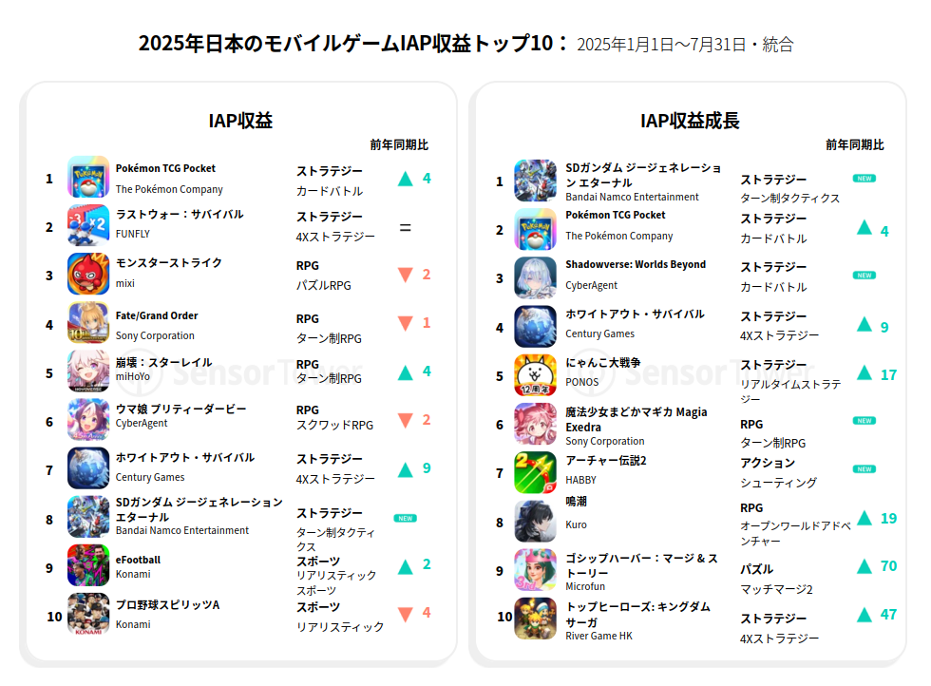
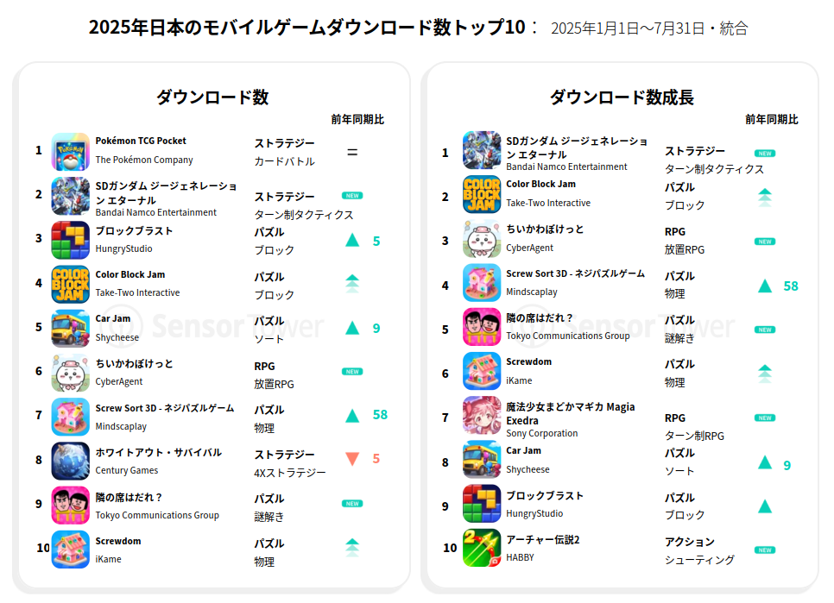
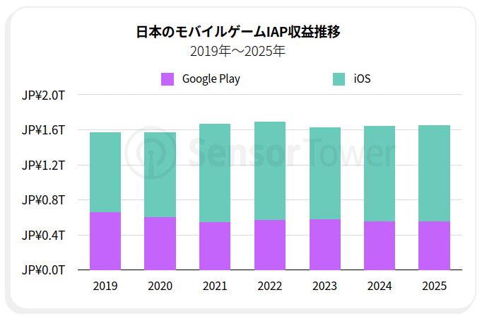
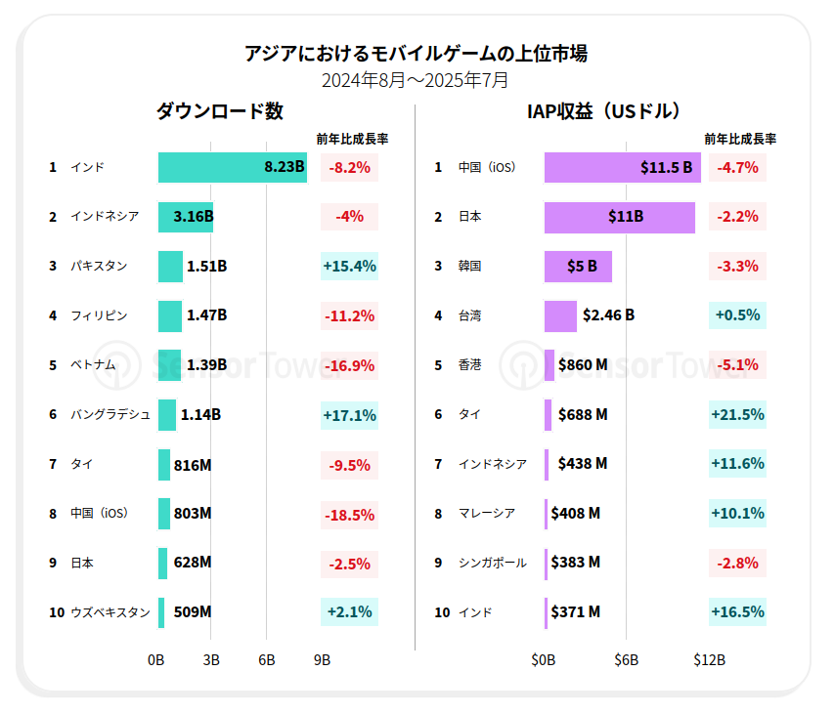
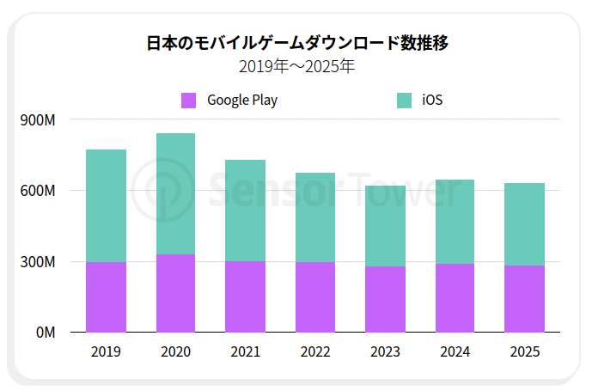

- マネタイズについて

